I. Cấu trúc ứng dụng Android Một ứng dụng Android thường bao gồm các thành phần chính sau:

1. Manifest (AndroidManifest.xml)
- Đây là tệp cấu hình trung tâm, khai báo các thành phần của ứng dụng (Activities, Services, Broadcast Receivers, Content Providers), các quyền cần thiết (permissions), và các tính năng phần cứng/phần mềm.
- Nó cũng chỉ định Activity nào sẽ là màn hình khởi động đầu tiên.

2. Mã nguồn (java hoặc kotlin)
- Chứa toàn bộ logic hoạt động của ứng dụng, được viết bằng Java hoặc Kotlin.
- Activities: Đại diện cho các màn hình giao diện người dùng (UI) mà bạn tương tác.
- Services: Thực hiện các tác vụ nền mà không có giao diện.
- Broadcast Receivers: Phản hồi các thông báo từ hệ thống hoặc ứng dụng khác.
- Content Providers: Quản lý và chia sẻ dữ liệu giữa các ứng dụng.
- Fragments: Các phần UI có thể tái sử dụng, được nhúng trong Activities.

3. Tài nguyên (res)
- Chứa các tệp tài nguyên không phải mã nguồn của ứng dụng.
- drawable: Hình ảnh, biểu tượng.
- layout: Các tệp XML định nghĩa giao diện người dùng.
- mipmap: Biểu tượng ứng dụng.
- values:
  - strings.xml: Chuỗi văn bản (ví dụ: tên ứng dụng, tiêu đề).
  - colors.xml: Định nghĩa màu sắc.
  - styles.xml: Định nghĩa chủ đề và kiểu giao diện.
- anim, menu, raw: Các tệp cho hiệu ứng, menu, và dữ liệu thô.

4. Gradle Scripts (build.gradle)
- Hệ thống tự động hóa quá trình xây dựng ứng dụng.
- build.gradle (Module): Nơi bạn khai báo các thư viện phụ thuộc (dependencies) cho ứng dụng.

II. Cách ứng dụng Android chạy

1. Khởi chạy ứng dụng
- Khi bạn nhấn vào biểu tượng, hệ điều hành Android đọc tệp AndroidManifest.xml để tìm Activity chính (launcher Activity).

2. Khởi tạo Activity chính
- Hệ thống tạo một tiến trình mới và một instance của Activity chính.
- Phương thức onCreate() của Activity này được gọi.

3. Quá trình onCreate()
- Trong onCreate(), bạn thiết lập giao diện bằng cách gọi setContentView().
- Khởi tạo các thành phần UI như Buttons, TextViews và thiết lập các trình lắng nghe sự kiện.

4. Vòng đời Activity (Activity Lifecycle)
- Sau onCreate(), Activity trải qua các trạng thái khác nhau:
  - onResume(): Màn hình hiển thị và sẵn sàng tương tác.
  - onPause(): Activity mất tiêu điểm (focus), ví dụ khi một pop-up xuất hiện.
  - onStop(): Activity không còn hiển thị với người dùng.
  - onDestroy(): Activity bị hủy và giải phóng tài nguyên.

5. Tương tác và luồng chính (Main Thread)
- Tất cả các cập nhật giao diện người dùng phải diễn ra trên luồng chính để tránh làm ứng dụng bị treo (ANR - Application Not Responding).
- Các tác vụ dài như tải dữ liệu từ mạng nên được thực hiện trên các luồng nền (background threads).

6. Vận hành trong dự án của bạn
- Tệp strings.xml chứa các chuỗi văn bản có thể được sử dụng lại trong giao diện, ví dụ như @string/app_name hoặc @string/hello_title.
- Các thư viện phụ thuộc (dependencies) trong build.gradle cung cấp các tính năng và thành phần bổ sung.

---- Các thuộc tính
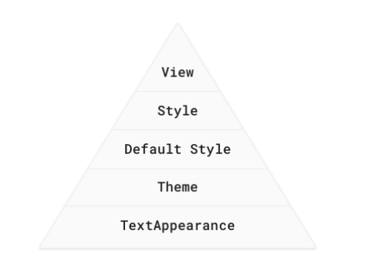
textSize
TextColor
Textstyle
Background
windowBackground
navigationBarColor
colorPrimary
colorPrimaryDark
textColorPrimary
backgroundTint: gạch dưới của edit Text
fontFamily
textAllCaps

